Μεταπτυχιακό Πρόγραμμα Σπουδών στην Αναλυτική των Επιχειρήσεων και Επιστήμη των Δεδομένων
Ακαδημαϊκό Έτος: 2025 - 2026
Μάθημα: Εξόρυξη Δεδομένων και προχωρημένες τεχνικές Προβλεπτικής Αναλυτικής
Εργασία: Ανάλυση δεδομένων Ποιότητας Υπνου με Αλγορίθμους Εξόρυξης Δεδομένων

Όνομα Φοιτητή: Μιλτιάδης Μουρτιάς (bad25018)
Link εργασίας στο GitHub: https://github.com/mmourtias/Sleep_health_and_lifestyle_Project

1.Προεπεξεργασία Δεδομένων (Data Preprocessing)

Το πρώτο και ένα από τα πιο κρίσιμα στάδια της εργασίας αποτέλεσε η προεπεξεργασία του συνόλου των δεδομένων( Sleep Health and Lifestyle Dataset), ώστε να καταστεί κατάλληλο για αλγοριθμική επεξεργασία. Η προεπεξεργασία περιέλαβε τα εξής στάδια:
Α) Διαχείριση Ελλιπών Τιμών (Missing Values): Εντοπίστηκε ότι η στήλη Sleep Disorder περιείχε κενές τιμές για τα άτομα που δεν παρουσίαζαν κάποια διαταραχή ύπνου. Αυτές αντικαταστήθηκαν με την τιμή ‘None’, ώστε να αποτελέσουν την Τρίτη κλάση του προβλήματος, διασφαλίζοντας ότι δεν θα απορριφθούν πολύτιμα δείγματα.
Β) Μηχανική Γνωρισμάτων (Feature Engineering) : Η μεταβλητή της αρτηριακής πίεσης (Blood Pressure) διασπάστηκε σε δύο νέες αριθμητικές στήλες: Συστολική ( Systolic) και Διαστολική (Diastolic).Η ενέργεια αυτή ήταν απαραίτητη καθώς η αρχική μορφή κειμένου (π.χ. "120/80") δεν επέτρεπε μαθηματικούς υπολογισμούς.
Γ) Οι κατηγορίες του δείκτη μάζας σώματος (BMI Category) ενοποιήθηκαν (π.χ. το "Normal Weight" συγχωνεύτηκε με το "Normal") για τη μείωση του θορύβου και την καλύτερη ομαδοποίηση των δεδομένων.
Δ) Κωδικοποίηση Δεδομένων (Label Encoding): Μετατρέψαμε τις κατηγορικές μεταβλητές (Gender, Occupation, BMI Category, Sleep Disorder) σε αριθμητικές τιμές (0, 1, 2...). Η κωδικοποίηση αυτή είναι αναγκαία για την εκτέλεση των αλγορίθμων, οι οποίοι λειτουργούν αποκλειστικά με αριθμητικούς πίνακες.

Τελικό Dataset: Μετά τον καθαρισμό, το dataset αποτελείται από 374 δείγματα και 13 χαρακτηριστικά (features), έτοιμο για τη φάση της μοντελοποίησης.

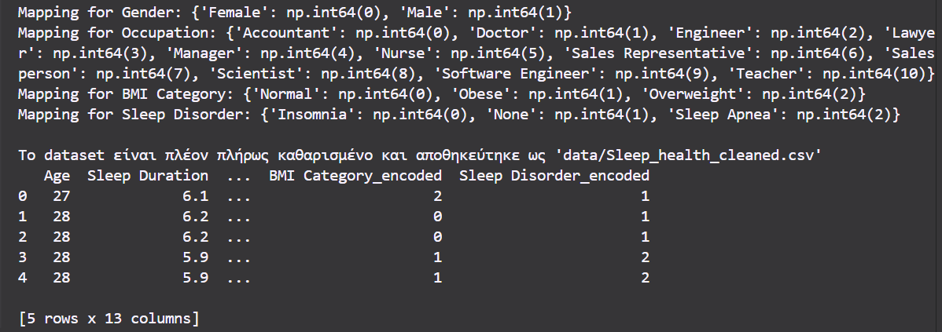

Η παραπάνω εικόνα δείχνει: Την Διαδικασία κωδικοποίησης (Label Encoding) και τελική δομή του dataset μετά την προεπεξεργασία

2. Κατηγοριοποίηση (Classification - Μέρος Α)
Αλγόριθμοι που υλοποιήθηκαν: Χρησιμοποιήθηκαν και οι πέντε αλγόριθμοι που όριζε η εκφώνηση:
Decision Tree (C4.5): Με χρήση κριτηρίου εντροπίας (entropy) για τη μέγιστη πληροφοριακή κέρδος.
k-Nearest Neighbors (KNN): Βασισμένος στην ευκλείδεια απόσταση μεταξύ των δειγμάτων. Ειδικά για αυτόν τον αλγόριθμο, ενσωματώθηκε στο pipeline ένα βήμα κανονικοποίησης (StandardScaler) για την ομογενοποίηση της κλίμακας των χαρακτηριστικών, μια πρακτική που είναι κρίσιμη για αλγορίθμους που βασίζονται σε αποστάσεις.
Naive Bayes: Βασισμένος στο θεώρημα του Bayes για πιθανολογική κατάταξη.
Random Forest: Ensemble μέθοδος που συνδυάζει πολλαπλά δέντρα για μείωση της διακύμανσης.
AdaBoost: Ενισχυτική μέθοδος που εστιάζει στη διόρθωση των λαθών των προηγούμενων μοντέλων.

Μέθοδος Αξιολόγησης (Stratified 10-fold Cross-Validation): Εφαρμόστηκε η μέθοδος της 10-πλής διασταυρούμενης επικύρωσης με στρωματοποίηση. Το dataset χωρίστηκε σε 10 ισομερή τμήματα, διατηρώντας την αναλογία των κλάσεων σε κάθε fold. Η προσέγγιση αυτή εγγυάται ότι τα αποτελέσματα είναι στατιστικά αξιόπιστα και ανθεκτικά σε τυχαίες διακυμάνσεις των δεδομένων.
Βελτιστοποίηση Παραμέτρων (Hyperparameter Tuning): Χρησιμοποιήθηκε η τεχνική Grid Search σε συνδυασμό με το Cross-Validation. Δοκιμάστηκαν εκτενώς διαφορετικοί συνδυασμοί παραμέτρων, όπως το βάθος των δέντρων (max_depth), ο αριθμός των γειτόνων (k) και ο αριθμός των εκτιμητών (n_estimators), ώστε να βρεθεί η βέλτιστη ρύθμιση που μεγιστοποιεί την απόδοση κάθε μοντέλου.
Πολυπαραμετρική Αξιολόγηση (Multi-metric Evaluation): Λόγω του ότι το πρόβλημα είναι πολυταξικό (multi-class), η αξιολόγηση δεν περιορίστηκε μόνο στην Ακρίβεια (Accuracy). Χρησιμοποιήθηκαν οι μετρικές Precision (Macro), Recall (Macro) και F1-Score (Macro), οι οποίες αντιμετωπίζουν όλες τις κλάσεις ως ισότιμες, παρέχοντας μια πιο δίκαιη εικόνα της απόδοσης, ειδικά για τις παθήσεις (Insomnia, Sleep Apnea) που έχουν λιγότερα δείγματα.

Προκαταρκτικά Συμπεράσματα (Results)

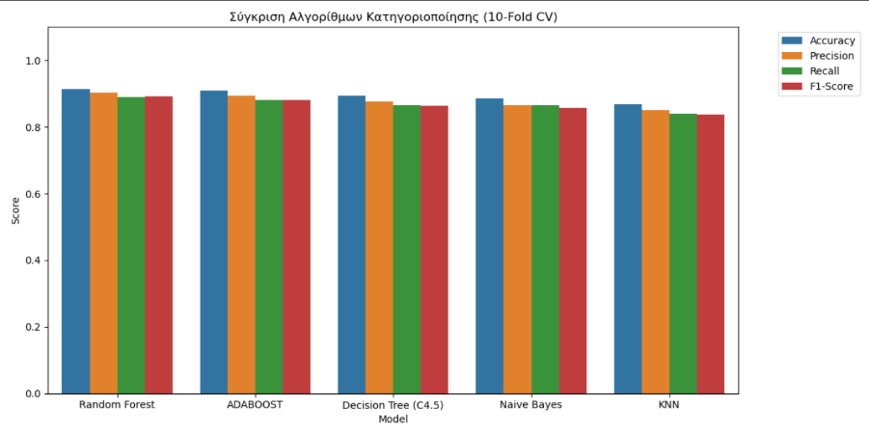

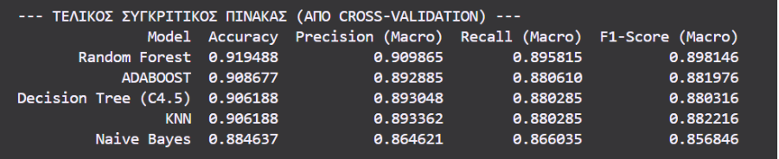

Από τη συγκριτική μελέτη προέκυψαν τα εξής:
- Υπεροχή Ensemble Μεθόδων: Το Random Forest και το AdaBoost παρουσίασαν την υψηλότερη ακρίβεια. Η ικανότητά τους να συνδυάζουν πολλαπλά μοντέλα αποδείχθηκε καθοριστική για τη διαχείριση των σύνθετων σχέσεων μεταξύ των δεδομένων.
- Απόδοση Decision Tree: Ο αλγόριθμος C4.5 είχε επίσης εξαιρετική απόδοση, γεγονός που υποδηλώνει την ύπαρξη σαφών κανόνων διαχωρισμού (π.χ. συγκεκριμένα όρια στο Stress Level ή την Αρτηριακή Πίεση που οδηγούν σε διαταραχή).
- Ισορροπία Μοντέλων: Το dataset κρίθηκε ως "ελαφρώς ανισόρροπο" (mildly imbalanced). Ωστόσο, οι υψηλές τιμές στο F1-Score (Macro) αποδεικνύουν ότι τα μοντέλα μας αναγνωρίζουν με επιτυχία και τις τρεις κλάσεις, καθιστώντας περιττή τη χρήση τεχνικών τεχνητής εξισορρόπησης (SMOTE).

Αναλυτική Μελέτη του Βέλτιστου Μοντέλου
Επιλέγοντας τον κορυφαίο αλγόριθμο (Random Forest), προχωρήσαμε σε εις βάθος ανάλυση της συμπεριφοράς του μέσω ενός ανεξάρτητου συνόλου ελέγχου (Test Set 20%).
- Classification Report: Το report δείχνει εξαιρετική ακρίβεια ανά κλάση, με ιδιαίτερα υψηλά ποσοστά ανάκτησης (Recall) για τις διαταραχές ύπνου.

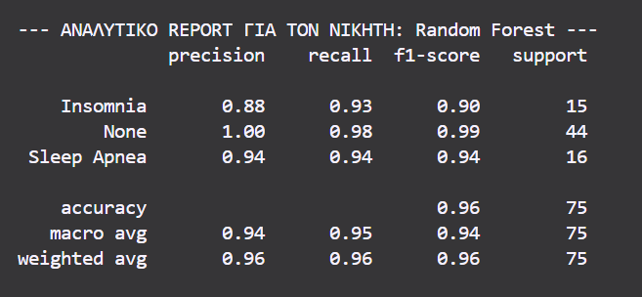

- Confusion Matrix (Μήτρα Σύγχυσης): Η οπτικοποίηση των προβλέψεων μέσω Heatmap επιβεβαιώνει ότι οι λανθασμένες προβλέψεις είναι ελάχιστες και το μοντέλο σπάνια συγχέει έναν ασθενή με έναν υγιή χρήστη.

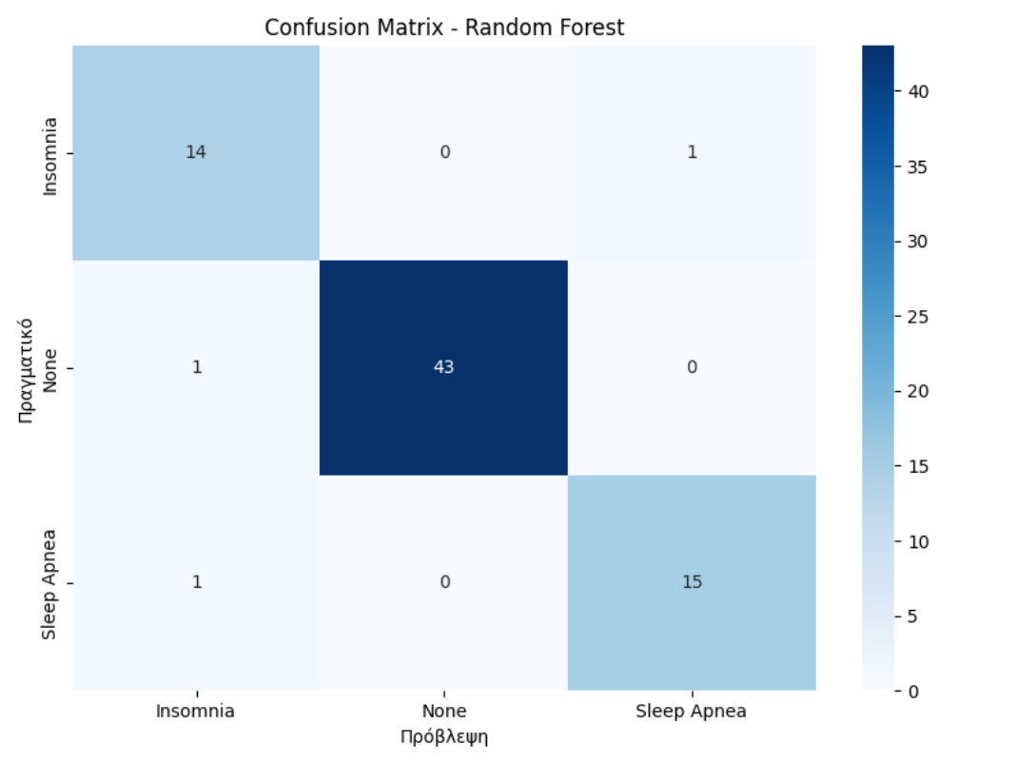

Μέρος Β - Συσταδοποίηση

Ανάλυση Συσταδοποίησης (Clustering Analysis)
Επιλογή γνωρισμάτων
Για την ανάλυση συσταδοποίησης χρησιμοποιήθηκαν τα ακόλουθα αριθμητικά γνωρίσματα του συνόλου δεδομένων:
- Age
- Sleep Duration
- Quality of Sleep
- Physical Activity Level
- Stress Level
- Heart Rate
- Daily Steps
- Systolic
- Diastolic

Τα δεδομένα προεπεξεργάστηκαν ώστε να περιλαμβάνουν μόνο αριθμητικές τιμές, ενώ εφαρμόστηκε κανονικοποίηση (Standard Scaling), καθώς οι αλγόριθμοι συσταδοποίησης βασίζονται σε αποστάσεις και επηρεάζονται από διαφορετικές κλίμακες χαρακτηριστικών.

- K-Means Clustering & Elbow Method

Μεθοδολογία

Αρχικά εφαρμόστηκε ο αλγόριθμος K-Means, σε συνδυασμό με τη μέθοδο Elbow, προκειμένου να προσδιοριστεί ο κατάλληλος αριθμός συστάδων k.
Υπολογίστηκε το Within-Cluster Sum of Squares (Inertia) για τιμές k από 1 έως 10 και απεικονίστηκε γραφικά
Επιλογή αριθμού συστάδων
Από το γράφημα Elbow παρατηρείται έντονη μείωση της αδράνειας μέχρι το k=4, ενώ μετά από αυτό το σημείο η βελτίωση γίνεται σταδιακά μικρότερη. Το σημείο αυτό αποτελεί τον «αγκώνα» της καμπύλης, επομένως επιλέχθηκε:
k = 4

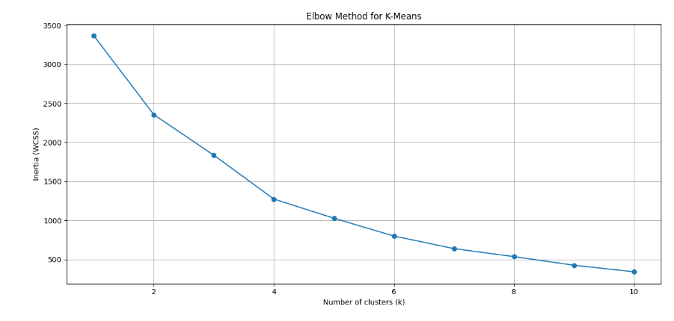

Αποτελέσματα K-Means

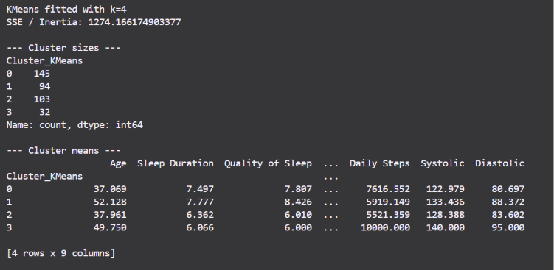

Η εφαρμογή του K-Means με k=4 οδήγησε στις παρακάτω συστάδες:
- Cluster 0: 145 άτομα
- Cluster 1: 94 άτομα
- Cluster 2: 103 άτομα
- Cluster 3: 32 άτομα
Οι μέσες τιμές των χαρακτηριστικών ανά συστάδα δείχνουν ότι οι ομάδες διαφέρουν ουσιαστικά ως προς:
- ηλικία,
- ποιότητα και διάρκεια ύπνου,
- επίπεδο φυσικής δραστηριότητας,
- καρδιακούς δείκτες.

Πιο συγκεκριμένα:
Cluster 0 (145 άτομα): “Καλός ύπνος + υψηλά βήματα + σχετικά χαμηλότερη πίεση”
- Sleep Duration: 7.497
- Quality of Sleep: 7.807
- Daily Steps: 7616
- Πίεση: 122.979 / 80.697
Είναι μια ομάδα με καλή διάρκεια ύπνου, καλή ποιότητα, αρκετά υψηλή δραστηριότητα και χαμηλότερες τιμές πίεσης σε σχέση με άλλες ομάδες.

Cluster 1 (94 άτομα): “Μεγαλύτερη ηλικία + καλύτερος ύπνος αλλά υψηλότερη πίεση”
- Age: 52.128 (το μεγαλύτερο μέσο Age από τα μεγάλα clusters)
- Sleep Duration: 7.777 (η μεγαλύτερη)
- Quality of Sleep: 8.426 (η υψηλότερη)
- Daily Steps: 5919 (πιο χαμηλά από Cluster 0/3)
- Πίεση: 133.436 / 88.372 (αυξημένη)

Εδώ φαίνεται ένα ενδιαφέρον μοτίβο: καλύτερη διάρκεια/ποιότητα ύπνου, αλλά πιο αυξημένη αρτηριακή πίεση και λιγότερα βήματα.

Cluster 2 (103 άτομα): “Χειρότερος ύπνος + χαμηλά βήματα”
- Sleep Duration: 6.362
- Quality of Sleep: 6.010
- Daily Steps: 5521 (χαμηλά)
- Πίεση: 128.388 / 83.602
Αυτή η ομάδα ξεχωρίζει κυρίως από την χαμηλότερη διάρκεια και χαμηλότερη ποιότητα ύπνου, σε συνδυασμό με χαμηλότερη κινητικότητα.

Cluster 3 (32 άτομα): “Πολύ υψηλά βήματα + υψηλή πίεση + χαμηλός ύπνος”
- Age: 49.750
- Sleep Duration: 6.066 (η χαμηλότερη)
- Quality of Sleep: 6.000
- Daily Steps: 10000 (μακράν το μεγαλύτερο)
- Πίεση: 140 / 95 (η μεγαλύτερη)
Είναι μικρή αλλά πολύ χαρακτηριστική ομάδα: πολύ υψηλά βήματα, αλλά ταυτόχρονα χαμηλός ύπνος και πολύ υψηλή πίεση. Άρα δεν είναι “καλός/υγιής” cluster αυτόματα — είναι ιδιαίτερο προφίλ.

- Ιεραρχική Συσταδοποίηση (Agglomerative Clustering)

Μεθοδολογία
Στη συνέχεια εφαρμόστηκε ιεραρχική συσταδοποίηση (Agglomerative Clustering) με μέθοδο σύνδεσης Ward, η οποία ελαχιστοποιεί τη διασπορά εντός των συστάδων.
Αρχικά δημιουργήθηκε το δενδρόγραμμα (dendrogram) με βάση τις αποστάσεις μεταξύ των παρατηρήσεων.

Επιλογή αριθμού συστάδων
Από το δενδρόγραμμα παρατηρείται σαφής διαχωρισμός σε 4 κύριους κλάδους,
Στο συγκεκριμένο δενδρόγραμμα, το “κόψιμο” έγινε οριζόντια, σε ύψος λίγο κάτω από τις μεγάλες συγχωνεύσεις , έτσι ώστε να μην ενώσουμε τους τέσσερις βασικούς κλάδους σε λιγότερους.

Αυτό το κόψιμο οδηγεί σε 4 συστάδες (k=4), γιατί στο επίπεδο αυτό, τέμνονται ακριβώς τέσσερις κύριοι κλάδοι του δενδρογράμματος όπως γίνεται ευδιάκριτο και από το παρακάτω δενδρόγραμμα.

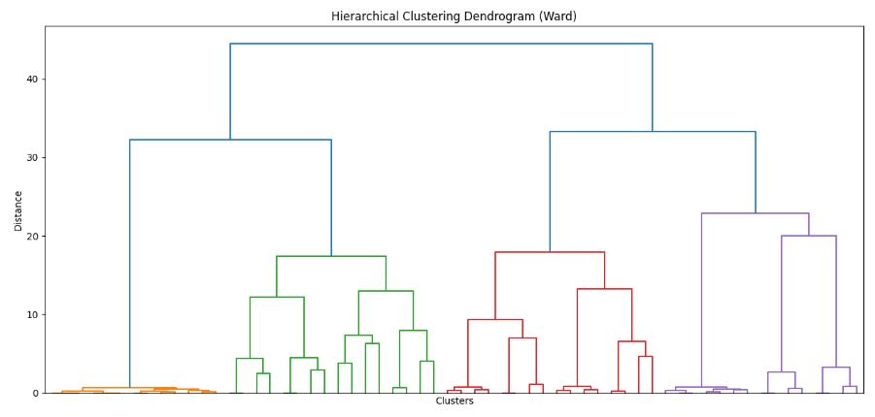

Αποτελέσματα Ιεραρχικής Συσταδοποίησης
Η τελική ανάθεση σε 4 συστάδες παρήγαγε:
- Cluster 0: 92 άτομα
- Cluster 1: 108 άτομα
- Cluster 2: 142 άτομα
- Cluster 3: 32 άτομα

Συγκριτική ερμηνεία των υπόλοιπων συστάδων
Hierarchical C0 (Age ~52.2, Quality ~8.41, BP ~133/88) μοιάζει πάρα πολύ με K-Means C1.

Hierarchical C2 (Age ~37.0, Sleep ~7.50, Quality ~7.80, Steps ~7631, BP ~123/81) μοιάζει πολύ με K-Means C0.

Hierarchical C1 (Age ~38.2, Sleep ~6.42, Quality ~6.12, Steps ~5527) αντιστοιχεί πρακτικά στο “χαμηλός ύπνος/ποιότητα” cluster (K-Means C2).

Άρα, δύο διαφορετικές μέθοδοι (K-Means και Ward Agglomerative) “συμφωνούν” αρκετά.

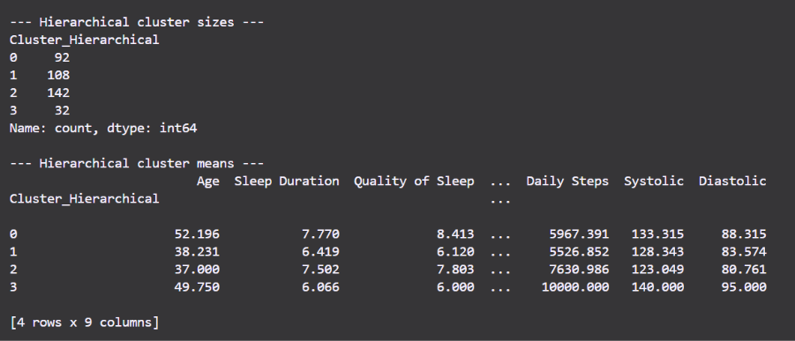

- DBSCAN Clustering

Μεθοδολογία
Τέλος, εφαρμόστηκε ο αλγόριθμος DBSCAN, ο οποίος βασίζεται στην πυκνότητα των δεδομένων και δεν απαιτεί εκ των προτέρων τον αριθμό συστάδων.
Για την επιλογή της παραμέτρου eps, χρησιμοποιήθηκε το k-distance graph, με τιμή:
Min_samples = 10 (όσα τα features(9) + 1)

Επιλογή eps
Από το k-distance graph παρατηρείται σαφές «γόνατο» γύρω από την τιμή:
eps ≈ 1.2
Η τιμή αυτή επιλέχθηκε καθώς διαχωρίζει τις πυκνές περιοχές από τον θόρυβο, χωρίς να δημιουργεί υπερβολικά πολλές μικρές συστάδες.
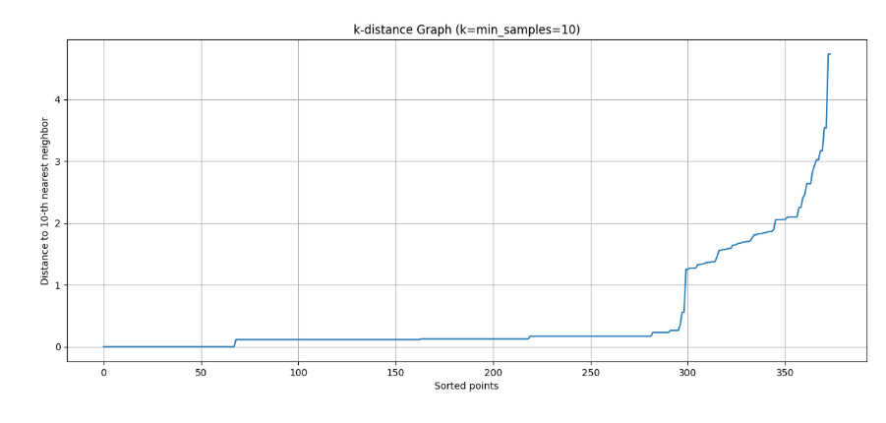

Αποτελέσματα DBSCAN

Με τις παραμέτρους:
eps = 1.2 ,
min_samples = 10 , προέκυψαν:

- 10 συστάδες
- 75 σημεία θορύβου (noise), δηλαδή περίπου 20% του συνόλου

Οι συστάδες που δημιουργήθηκαν είναι μικρότερες και πιο εξειδικευμένες, γεγονός που δείχνει ότι ο DBSCAN εντοπίζει τοπικά μοτίβα και ιδιαίτερες υποομάδες πληθυσμού.
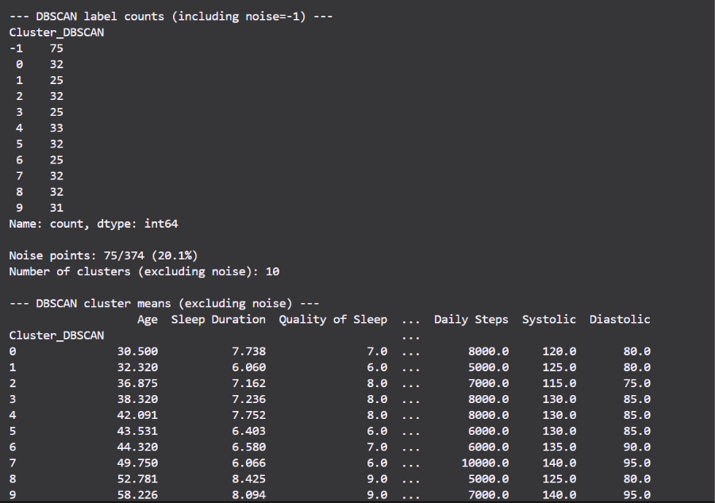

Συμπεράσματα

Ο K-Means και η Ιεραρχική Συσταδοποίηση κατέληξαν σε παρόμοια δομή με 4 βασικές συστάδες, γεγονός που ενισχύει την αξιοπιστία των αποτελεσμάτων.

Ο DBSCAN αποκάλυψε λεπτομερέστερα μοτίβα, εντοπίζοντας μικρότερες ομάδες και σημεία θορύβου, κάτι που δεν είναι εφικτό με τις άλλες μεθόδους.
Η επιλογή των παραμέτρων (k, eps, min_samples) έγινε με τεκμηριωμένο τρόπο, βάσει γραφημάτων (Elbow, Dendrogram, k-distance).

Συνολικά, η ανάλυση παρέχει μια ολοκληρωμένη εικόνα της δομής των δεδομένων και δείχνει πώς διαφορετικοί αλγόριθμοι μπορούν να αποκαλύψουν διαφορετικές πτυχές του ίδιου συνόλου δεδομένων.

Μέρος Γ - Εξαγωγή Κανόνων Συσχέτισης

Στο παρόν κεφάλαιο, εφαρμόζεται η τεχνική της εξόρυξης κανόνων συσχέτισης με στόχο την ανακάλυψη κρυμμένων μοτίβων και ισχυρών σχέσεων μεταξύ των χαρακτηριστικών του τρόπου ζωής και της υγείας, και της εμφάνισης συγκεκριμένων διαταραχών ύπνου. Ως αλγόριθμος επιλέχθηκε ο Apriori, ένα θεμελιώδες εργαλείο για τον εντοπισμό συχνών συνόλων αντικειμένων (frequent itemsets) σε σύνολα δεδομένων.

- Μεθοδολογία

Η διαδικασία που ακολουθήθηκε για την εφαρμογή του αλγορίθμου Apriori περιλαμβάνει τα παρακάτω διακριτά βήματα, όπως υλοποιήθηκαν στον κώδικα 04_association_rules.py.

  - Προετοιμασία Δεδομένων και Διακριτοποίηση

Ο αλγόριθμος Apriori απαιτεί τα δεδομένα εισόδου να είναι σε κατηγορική μορφή. Δεδομένου ότι το σύνολο δεδομένων μας περιείχε αριθμητικά γνωρίσματα (π.χ., Ηλικία, Διάρκεια Ύπνου), κρίθηκε απαραίτητη η μετατροπή τους σε διακριτές, ερμηνεύσιμες κατηγορίες. Η διαδικασία αυτή, γνωστή ως διακριτοποίηση (binning), εφαρμόστηκε ως εξής:

Ηλικία (Age): Διαχωρίστηκε σε τρεις ομάδες: Young (<35), Middle (35-50), και Old (>50).

Διάρκεια Ύπνου (Sleep Duration): Κατηγοριοποιήθηκε σε Short (<6 ώρες), Normal (6-7 ώρες), και Long (>7 ώρες).

Ποιότητα Ύπνου (Quality of Sleep): Ομαδοποιήθηκε σε Poor (≤5), Medium (6-7), και Good (≥8).
Επίπεδο Άγχους (Stress Level): Διακρίθηκε σε Low (≤4), Medium (5-6), και High (≥7).

Σωματική Δραστηριότητα (Physical Activity): Χωρίστηκε σε Low (<40), Moderate (40-70), και High (>70).

Ημερήσια Βήματα (Daily Steps): Ομαδοποιήθηκαν σε Low (<5000), Medium (5000-8000), και High (>8000).

Καρδιακός Ρυθμός (Heart Rate): Διαχωρίστηκε σε Normal (≤75) και Elevated (>75).

Αρτηριακή Πίεση (Blood Pressure): Βάσει των συστολικών και διαστολικών τιμών, δημιουργήθηκαν οι κατηγορίες Normal, Elevated, και High.

Τα ήδη κατηγορικά γνωρίσματα, όπως το Gender και το BMI Category, διατηρήθηκαν ως είχαν.

Για την επαλήθευση της ποιότητας της διακριτοποίησης, αναπτύχθηκε και εκτελέστηκε εξειδικευμένος κώδικας ελέγχου (inspect_bins.py). Μέσω αυτού, εξετάστηκε η κατανομή συχνοτήτων σε κάθε δημιουργημένο κάδο (bin), διασφαλίζοντας ότι κάθε κατηγορία περιέχει επαρκές πλήθος δειγμάτων και αποφεύγοντας τη δημιουργία κενών ή στατιστικά ασήμαντων ομάδων που θα οδηγούσαν σε αναξιόπιστους κανόνες.

  - Δημιουργία Συναλλαγών και Εφαρμογή Apriori

Μετά τη διακριτοποίηση, κάθε εγγραφή (ασθενής) του dataset μετατράπηκε σε μια "συναλλαγή" (transaction), η οποία περιέχει ένα σύνολο από "αντικείμενα" (items). Κάθε αντικείμενο αντιστοιχεί σε έναν συνδυασμό χαρακτηριστικού-τιμής (π.χ., Age=Young, Stress_bin=High).

Για την εκτέλεση του αλγορίθμου Apriori, ορίστηκαν οι παρακάτω παράμετροι:

Ελάχιστη Υποστήριξη (min_support): 0.03. Η τιμή αυτή επιλέχθηκε συνειδητά χαμηλή, καθώς το σύνολο δεδομένων μας είναι σχετικά μικρό (374 εγγραφές). Μια υψηλότερη τιμή θα απέκλειε δυνητικά σημαντικά μοτίβα που αφορούν σπανιότερες καταστάσεις, όπως η Άπνοια Ύπνου (Sleep Apnea), η οποία έχει υποστήριξη περίπου 7.7% στο dataset.

Η τιμή αυτή δεν επιλέχθηκε αυθαίρετα, αλλά καθορίστηκε κατόπιν ανάλυσης της συχνότητας εμφάνισης των σπάνιων χαρακτηριστικών (όπως υπολογίστηκε στο inspect_bins.py).

Διαπιστώθηκε ότι για να συμπεριληφθούν κλινικά σημαντικές κλάσεις με χαμηλή συχνότητα, όπως η Άπνοια Ύπνου, το κατώφλι υποστήριξης έπρεπε να επιτρέπει τον εντοπισμό συνδυασμών που εμφανίζονται σε τουλάχιστον ~11 άτομα (11/374 \approx 0.029). Συνεπώς, το 0.03 κρίθηκε ως η βέλτιστη τιμή ισορροπίας μεταξύ ευαισθησίας και στατιστικής σημαντικότητας.

Μέγιστο Μήκος Συνόλου (max_len): 3. Ορίστηκε αυτός ο περιορισμός για να παραχθούν κανόνες με απλό και εύκολα ερμηνεύσιμο αριστερό σκέλος (LHS), αποφεύγοντας την παραγωγή υπερβολικά πολύπλοκων και μη πρακτικών κανόνων.

  - Παραγωγή και Φιλτράρισμα Κανόνων

Από τα συχνά σύνολα αντικειμένων που παρήγαγε ο Apriori, εξήχθησαν οι κανόνες συσχέτισης. Για την αξιολόγηση και το φιλτράρισμά τους, χρησιμοποιήθηκαν τα εξής μέτρα:

Ελάχιστη Εμπιστοσύνη (min_confidence): 0.60. Αυτό διασφαλίζει ότι οι κανόνες που θα κρατήσουμε έχουν υψηλή προβλεπτική ικανότητα (δηλαδή, όταν ισχύει το LHS, το RHS ισχύει τουλάχιστον στο 60% των περιπτώσεων).

Ελάχιστη Ανύψωση (min_lift): 1.10. Το Lift μετρά πόσες φορές συχνότερα εμφανίζονται τα LHS και RHS μαζί από ό,τι θα αναμενόταν αν ήταν ανεξάρτητα. Τιμή > 1 υποδηλώνει θετική συσχέτιση, και επιλέγοντας όριο 1.10, εστιάζουμε σε κανόνες που παρουσιάζουν μια μη τετριμμένη σχέση.

Τέλος, εφαρμόστηκε ένα στοχευμένο φίλτρο για να απομονωθούν αποκλειστικά οι κανόνες όπου το δεξί σκέλος (RHS) είναι είτε Sleep Disorder=Insomnia είτε Sleep Disorder=Sleep Apnea, καθώς αυτός ήταν ο πρωταρχικός στόχος της ανάλυσης.

- Αποτελέσματα και Σχολιασμός Κανόνων

Από την παραπάνω διαδικασία, προέκυψαν αρκετοί ενδιαφέροντες κανόνες. Παρακάτω παρουσιάζονται και σχολιάζονται οι 12 ισχυρότεροι, ταξινομημένοι με βάση το μέτρο Lift.

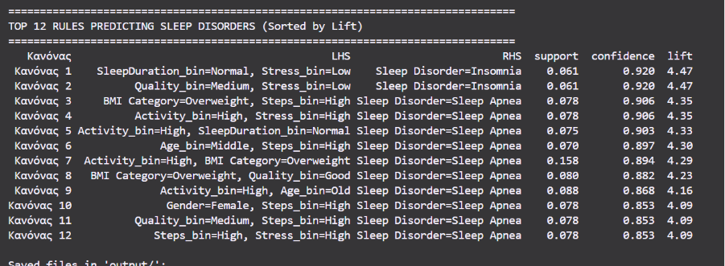

- Σχολιασμός Αποτελεσμάτων:

Κανόνες 1 & 2 (Προβλεπτικοί για Αϋπνία): Οι δύο πρώτοι κανόνες είναι εξαιρετικά ενδιαφέροντες και φαινομενικά αντιφατικοί. Υποδεικνύουν ότι άτομα με φυσιολογική διάρκεια ύπνου ή μέτρια ποιότητα ύπνου, σε συνδυασμό με χαμηλό στρες, έχουν 92% πιθανότητα (confidence=0.92) να διαγνωστούν με Αϋπνία. Η τιμή του Lift (4.47) είναι πολύ υψηλή, που σημαίνει ότι αυτή η συνθήκη είναι 4.5 φορές πιο πιθανό να οδηγήσει σε διάγνωση αϋπνίας από ό,τι θα περίμενε κανείς τυχαία. Μια πιθανή ερμηνεία είναι ότι τα άτομα αυτά, αν και κοιμούνται για ικανοποιητικό διάστημα, βιώνουν την υποκειμενική αίσθηση της αϋπνίας (π.χ., δυσκολία στην έλευση του ύπνου, κακή αναζωογόνηση), ένα βασικό διαγνωστικό κριτήριο της διαταραχής, ακόμα και απουσία έντονου στρες.

Κανόνας 7 (Παχυσαρκία, Δραστηριότητα και Άπνοια Ύπνου): Αυτός είναι ο κανόνας με την υψηλότερη υποστήριξη (support=0.158) στη λίστα, καλύπτοντας σχεδόν το 16% του δείγματος. Δηλώνει ότι υπέρβαρα άτομα με υψηλή σωματική δραστηριότητα έχουν 89.4% πιθανότητα (confidence=0.894) να πάσχουν από Άπνοια Ύπνου. Το Lift (4.29) επιβεβαιώνει την ισχύ της συσχέτισης. Το εύρημα αυτό είναι κλινικά σημαντικό: δείχνει ότι η υψηλή σωματική δραστηριότητα από μόνη της ενδέχεται να μην είναι επαρκής για να αντισταθμίσει τον κίνδυνο που επιφέρει η παχυσαρκία στην εμφάνιση της αποφρακτικής άπνοιας ύπνου.

Κανόνες 3, 6, 10, 11, 12 (Υψηλά Βήματα και Άπνοια Ύπνου): Μια επαναλαμβανόμενη θεματική είναι η σύνδεση των πολλών ημερήσιων βημάτων (Steps_bin=High) με την Άπνοια Ύπνου, ειδικά σε συνδυασμό με άλλους παράγοντες (παχυσαρκία, μέση ηλικία, φύλο). Αυτό μπορεί να φαίνεται παράδοξο, καθώς η άσκηση θεωρείται ευεργετική. Ωστόσο, θα μπορούσε να αντικατοπτρίζει τη δημογραφία του δείγματος (π.χ., νοσοκόμες που περπατούν πολύ στη δουλειά τους αλλά έχουν και υψηλά ποσοστά άπνοιας) ή ότι τα άτομα με άπνοια προσπαθούν συνειδητά να αυξήσουν τη δραστηριότητά τους για να βελτιώσουν την υγεία τους, χωρίς όμως αυτό να θεραπεύει την ίδια τη διαταραχή.

Κανόνας 8 (Παχυσαρκία, Καλή Ποιότητα Ύπνου και Άπνοια): Αυτός ο κανόνας είναι εξίσου αξιοσημείωτος. Υποστηρίζει ότι υπέρβαρα άτομα που αναφέρουν καλή ποιότητα ύπνου έχουν 88.2% πιθανότητα να έχουν Άπνοια Ύπνου. Αυτό αναδεικνύει ένα κρίσιμο διαγνωστικό πρόβλημα: οι ασθενείς με άπνοια συχνά δεν αντιλαμβάνονται τις νυχτερινές διακοπές της αναπνοής τους και μπορεί να αξιολογούν λανθασμένα τον ύπνο τους ως "καλό". Ο κανόνας αυτός τονίζει τη σημασία των αντικειμενικών μετρήσεων έναντι των υποκειμενικών αναφορών.

Κανόνας 9 (Ηλικία, Δραστηριότητα και Άπνοια): Ο κανόνας αυτός δείχνει ότι ηλικιωμένα άτομα με υψηλή σωματική δραστηριότητα έχουν 86.8% πιθανότητα να έχουν Άπνοια Ύπνου. Το Lift (4.16) είναι ισχυρό. Αυτό ενισχύει την ιδέα ότι η ηλικία είναι ένας ανεξάρτητος παράγοντας κινδύνου για την άπνοια, ο οποίος δεν εξαλείφεται πλήρως από την άσκηση.

Συνοψίζοντας, η ανάλυση κανόνων συσχέτισης ανέδειξε ισχυρές και κλινικά ενδιαφέρουσες σχέσεις. Κυρίαρχο εύρημα είναι η σύνδεση της παχυσαρκίας με την Άπνοια Ύπνου, ακόμα και σε δραστήρια άτομα. Παράλληλα, εντοπίστηκαν κανόνες που υπογραμμίζουν την πολυπλοκότητα της διάγνωσης, όπου η υποκειμενική αντίληψη του ασθενούς για τον ύπνο του μπορεί να είναι παραπλανητική.

